**INFORME N° 026-2024-MED-DREP-DUGELEC-/DIEP-70321 “DPV”C-I**

**A LA** : Directora De La Unidad de Gestión Educativa Local El Collao-Ilave

**DEL** : Prof. Gregorio, ALAVE PARI, Director de la Institución Educativa Primaria N° 70321”DPV” de Camicachi - Ilave.

**ASUNTO** : Informe **asistencia del mes de agosto 2024**.

**FECHA** : Ilave, 03 de setiembre del 2024**.**

--------------------------------------------------------------------------------------------------------------

Es grato dirigirme a usted, con la finalidad de informar, sobre la asistencia del personal directivo, docentes, y personal administrativo, docentes coordinadoras de la zona de Camicachi durante el mes de agosto del año 2024, en la Institución Educativa Primaria N° 70321”DPV” de Camicahi, de acuerdo al Anexo 03-04.

Es todo cuanto debo informar a Ud. para su conocimiento y demás fines consiguientes en honor a la verdad.

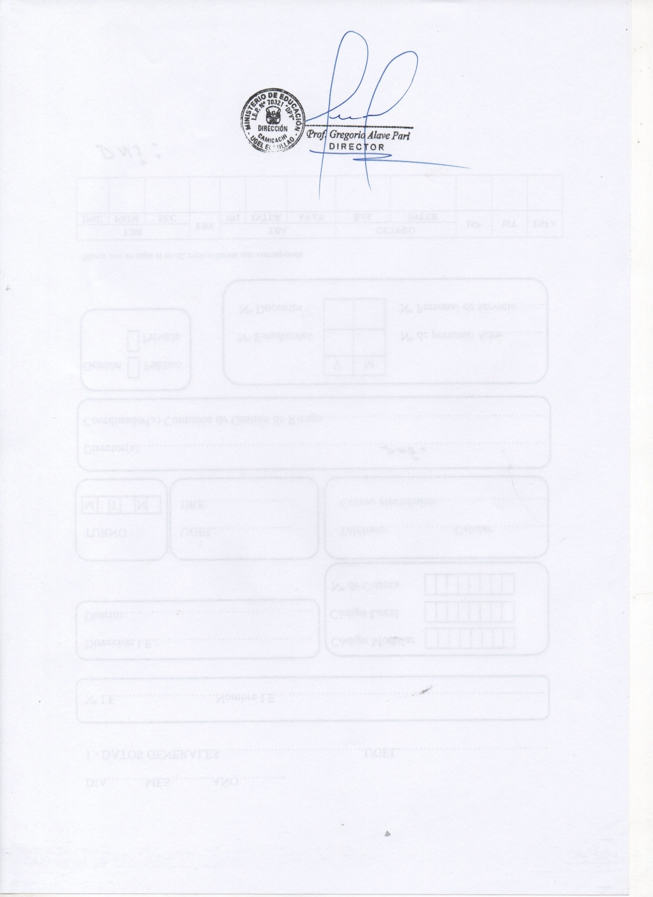Atentamente

